Блок 3. Закрепление пройденного материала
Тема 3.1. Применение различных видов штрихов и линий в композиции
Задачи:
- закрепить знания, умения и навыки, полученные в течение года.

Практическое задание:
- Тематический натюрморт, пейзаж или жанровая композиция с использованием различных штрихов.
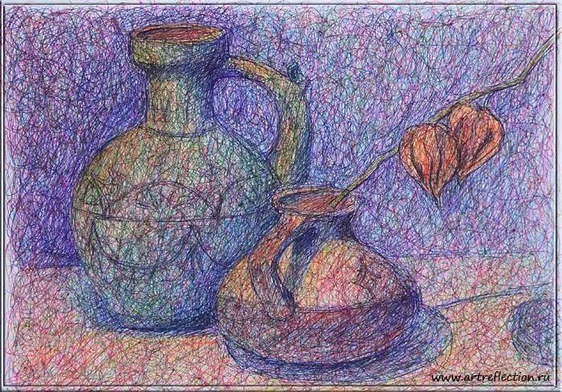

Материалы:
У обучающихся: бумага 1/4, 1/8 листа, карандаши различной мягкости, тушь и перо (на выбор обучающихся).
Самостоятельная работа: сбор подготовительного материала по заданной теме. Композиционные наброски и зарисовки к тематическому натюрморту, пейзажу или жанровой композиции.

Тема 3.2. Применение цвета и тона для создания настроения в композиции
Задачи:
- Закрепить знания, умения и навыки применения цветовых характеристик для создания настроения в композиции,
- Закрепить знания, умения и навыки по выделению композиционного центра цветом.

Практическое задание:
- Композиция на свободную тему с ярко выраженным настроением.
Темы:
Рисунок на тему «Великая Отечественная Война»
Рисунок «Мой Татарстан»
Рисунок «Деревенский быт»

Материалы:
У обучающихся: бумага 1/4, 1/8 листа, гуашь или акварель на выбор обучающихся, кисти различной толщины.
Самостоятельная работа: сбор подготовительного материала по заданной теме. Композиционные наброски и зарисовки.

